T.C.
ISTANBUL SAGLIK VE TEKNOLOJI UNIVERSITESI
MUHENDISLIK VE DOGA BILIMLERI FAKULTESI
LISANS BITIRME PROJESI
Ders: Python Projelerinde Yapay Zeka Kullanimi
YASCA: COKLU KIRACILI DIS KLINIGI
YONETIM SaaS PLATFORMU
Yaman Halloum
Ali Ure
Cihan Kurtbey
Sukru Yesilmen

Danismani: Ogr. Gor. Oguz Oztoprak
Yazilim Muhendisligi Bolumu
ISTANBUL - 2025

T.C.
ISTANBUL SAGLIK VE TEKNOLOJI UNIVERSITESI
MUHENDISLIK VE DOGA BILIMLERI FAKULTESI
BITIRME PROJESI ONAYI
Hazirlayan: Yaman Halloum, Ali Ure, Cihan Kurtbey, Sukru Yesilmen
Proje Basligi: Yasca - Coklu Kiracili Dis Klinigi Yonetim SaaS Platformu
Sinav Tarihi: ......./......./2025
Danismani ve Bitirme projesi sinav jurisi degerlendirmesi sonucu ogrenci ... bulunmustur.
Unvan, Ad Soyad | Gorev | Imza
Ogr. Gor. Oguz Oztoprak | Danismani
 | Juri Uyesi
 | Juri Uyesi

BEYAN
Bu projenin bize ait oldugunu, tum asamalarinda etik disi davranisimizin olmadigini, icinde yer alan butun bilgileri akademik ve etik kurallar icinde elde ettigimizi, kullanmis oldugumuz butun bilgilere kaynak gosterdigimizi, bu projenin Istanbul Saglik ve Teknoloji Universitesi Muhendislik ve Doga Bilimleri Fakultesi Bitirme Projesi Yonergesine uygun olarak hazirlandigini beyan ederiz.
Yaman Halloum .......................
Ali Ure .......................
Cihan Kurtbey .......................
Sukru Yesilmen .......................

ONSOZ
Bu bitirme projesi kapsaminda, dis klinikleri icin modern ve olceklenebilir bir SaaS yonetim platformu olan Yasca'yi gelistirdik. Proje suresince yazilim muhendisliginin temel prensiplerini uygulama firsati bulduk ve yapay zeka araclarini gelistirme sureclerimize entegre ederek verimlilik ve kalite konusunda onemli kazanimlar elde ettik.
Projemizin her asamasinda bize rehberlik eden danismanmiz Ogr. Gor. Oguz Oztoprak'a, bilgi ve deneyimlerini paylasan hocalarimiza ve destek veren ailelerimize tesekkur ederiz.
Haziran 2025, Istanbul
Grup 4

OZET
YASCA: COKLU KIRACILI DIS KLINIGI YONETIM SaaS PLATFORMU
Bu proje, dis kliniklerinin operasyonel is akislarini dijitallestirmek, veri guvenligini saglamak ve klinik verimliligini artirmak amaciyla gelistirilen acik kaynakli, coklu kiracili (multi-tenant) bir SaaS uygulamasidir. Yasca, Django REST Framework tabanli backend ve React.js tabanli frontend ile gelistirilmis olup, django-tenants kutuphanesi kullanilarak her klinik icin izole PostgreSQL sema yapisi sunmaktadir. Sistem; hasta, randevu, tedavi, odeme yonetimi, dental sema (FDI), rol bazli erisim kontrolu (RBAC), islem gecmisi (Audit Log) ve coklu dil destegi gibi kapsamli ozellikler icermektedir. Proje suresince yapay zeka araclari (GitHub Copilot, ChatGPT, Cursor AI, Claude Code) aktif olarak kullanilmis; kod uretimi, test yazimi, hata ayiklama ve dokumantasyon sureclerinde onemli verimlilik artislari saglanmistir. 403 adet test ile %78 backend ve %57 frontend coverage degerlerine ulasilmistir.
Anahtar Kelimeler: Multi-tenant SaaS, Django REST Framework, React.js, Yapay Zeka, Dis Klinigi Yonetimi

ABSTRACT
YASCA: MULTI-TENANT DENTAL CLINIC MANAGEMENT SaaS PLATFORM
This project is an open-source, multi-tenant SaaS application developed to digitize the operational workflows of dental clinics, ensure data security, and increase clinical efficiency. Yasca is built with a Django REST Framework backend and React.js frontend, utilizing the django-tenants library to provide isolated PostgreSQL schema structures for each clinic. The system includes comprehensive features such as patient, appointment, treatment, and payment management, dental charting (FDI), role-based access control (RBAC), audit logging, and multilingual support. Throughout the development process, AI tools (GitHub Copilot, ChatGPT, Cursor AI, Claude Code) were actively employed, yielding significant productivity gains in code generation, test writing, debugging, and documentation. A total of 403 tests were created with 78% backend and 57% frontend code coverage.
Keywords: Multi-tenant SaaS, Django REST Framework, React.js, Artificial Intelligence, Dental Clinic Management

I C I N D E K I L E R
[Bu bolum Word'de otomatik olusturulacaktir - Referanslar > Icindekiler Tablosu]

SIMGELER VE KISALTMALAR
Kisaltma | Aciklama
SaaS | Software as a Service
API | Application Programming Interface
REST | Representational State Transfer
DRF | Django REST Framework
JWT | JSON Web Token
RBAC | Role-Based Access Control
CRUD | Create, Read, Update, Delete
CI/CD | Continuous Integration / Continuous Delivery
E2E | End-to-End Test
A11y | Accessibility (Erisilebilirlik)
WCAG | Web Content Accessibility Guidelines
FDI | Uluslararasi Dis Numaralandirma Sistemi
KVKK | Kisisel Verilerin Korunmasi Kanunu
ORM | Object-Relational Mapping
MSW | Mock Service Worker
UI/UX | User Interface / User Experience
PR | Pull Request
ADR | Architecture Decision Record

1. GIRIS VE TANIM
Bu proje, 'Python Projelerinde Yapay Zeka Kullanimi' dersi kapsaminda hazirlanan bir bitirme projesidir. Proje, dis kliniklerinin gunluk operasyonlarini dijital ortama tasiyarak klinik verimliligini artiran, veri guvenligini saglayan ve olceklenebilir bir yapida hizmet sunan modern bir SaaS (Software as a Service) platformu gelistirmeyi amaclamaktadir.
Yasca adi verilen bu platform, coklu kiracili (multi-tenant) mimarisi sayesinde tek bir yazilim kurulumu uzerinden birden fazla dis klinigine es zamanli olarak hizmet verebilmektedir. Her klinik icin fiziksel duzey veri izolasyonu saglayan PostgreSQL schema-based yaklasim kullanilmaktadir.
Projenin kapsami; hasta kaydi ve anamnez yonetimi, randevu planlama ve cakisma kontrolu, tedavi ve odeme takibi, dental sema (FDI dis numaralandirma) sistemi, dokuman yonetimi, rol bazli erisim kontrolu (RBAC), islem gecmisi (Audit Log) kayitlari, klinik ayarlari yonetimi ve cok dilli destek (Turkce/Ingilizce) gibi temel is sureclerini kapsamaktadir.
Ek olarak, proje gelistirme surecinde yapay zeka araclarinin (GitHub Copilot, ChatGPT, Cursor AI, Claude Code, Gemini) etkin kullaniminin yazilim gelistirme sureclerine etkisi de calismada detayli olarak ele alinmistir.

2. PROJE YAKLASIMI VE MIMARI BAGLAM
Yasca projesi, API-First monolitik mimari yaklasimini benimsemistir. Backend tarafinda Django monoliti tek bir servis olarak calismakta, frontend ise ayri bir React SPA (Single Page Application) olarak backend API'larini tuketmektedir. Bu yaklasim, kucuk-orta olcekli takimlar icin hizli gelistirme dongusu saglamakta ve operasyonel karmasikligi azaltmaktadir.

2.1 Mimari Yaklasimi
Proje monolitik (monolithic) bir yaklasim benimsemistir. Mikro-servis mimarisi yerine monolitin tercih edilme sebepleri:
- 4 kisilik kucuk takim icin operasyonel karmasikligin dusuk tutulmasi
- Tek deployment birimi ile bakim kolayligi
- Django-tenants kutuphanesinin monolitik yapiyla uyumu
- Gelistirme hizi: Tek repo (monorepo) ile hizli iterasyon
- API-First yaklasim: Frontend ve backend arasinda acik REST kontrati
Multi-tenant yapi, django-tenants kutuphanesi araciligiyla PostgreSQL'in schema-based isolation mekanizmasi uzerine insa edilmistir. Her yeni klinik kaydedildiginde otomatik olarak izole bir veritabani semasi olusturulmaktadir. Bu yaklasim, farkli veritabani kullanma (database-per-tenant) veya ayristirici alan ekleme (discriminator column) alternatiflerine kiyasla hem performans hem guvenlik acisindan ustundur.

3. KULLANILACAK ANA TEKNOLOJILER

3.1 Django ve Django REST Framework
Django 5.2, Python tabanli yuksek seviyeli bir web framework'udur. ORM (Object-Relational Mapping) katmani, veritabani islemlerini Python siniflari uzerinden yonetmeyi saglar. Django REST Framework (DRF) ise RESTful API gelistirmeyi kolaylastiran, serializer, viewset ve permission siniflari sunan guclu bir eklentidir.
Projede ek olarak kullanilan backend kutuphaneleri: django-tenants (multi-tenant), djangorestframework-simplejwt (JWT kimlik dogrulama), drf-spectacular (OpenAPI/Swagger dokumantasyonu), django-cors-headers (CORS), django-anymail[resend] (e-posta), Pillow (resim isleme) ve gunicorn (production WSGI server).

3.2 React ve Ekosistemi
Frontend tarafinda React 18, TypeScript ile birlikte kullanilmistir. Build araci olarak Vite tercih edilmis, stilizasyon icin Tailwind CSS v4 kullanilmistir. UI bilesen kutuphanesi olarak Radix UI primitifleri (30+ bilesen), ikon seti olarak Lucide React, animasyonlar icin Motion (Framer Motion), form yonetimi icin React Hook Form, grafik ve dashboard gorsellestirmesi icin Recharts kullanilmistir. Cok dilli destek i18next ile saglanmistir. Routing icin react-router-dom v7 kullanilmaktadir.

3.3 Veritabani
Veritabani olarak PostgreSQL 15 kullanilmistir. django-tenants kutuphanesi, PostgreSQL'in CREATE SCHEMA ozelligini kullanarak her kiraciya izole bir sema olusturur. Paylasilan veriler (Client, Domain) 'public' semasinda, kiraciya ozel veriler (Patient, Appointment, Treatment, Payment vb.) ilgili kiracinin semasinda tutulur.
Cizelge 3.1: Projede Kullanilan Teknoloji Yigini
Katman | Teknoloji | Surum | Kullanim Amaci
Backend | Python | 3.12 | Ana programlama dili
Backend | Django | 5.2+ | Web framework
Backend | DRF | 3.14+ | REST API
Backend | django-tenants | 3.7+ | Multi-tenant izolasyon
Backend | SimpleJWT | 5.3+ | JWT kimlik dogrulama
Backend | drf-spectacular | 0.27+ | OpenAPI/Swagger
Frontend | React | 18.3 | UI framework
Frontend | TypeScript | 6.0+ | Tip guvenligi
Frontend | Vite | 6.3 | Build araci
Frontend | Tailwind CSS | 4.1 | CSS framework
Frontend | Radix UI | Cesitli | UI primitifleri
Veritabani | PostgreSQL | 15 | Iliskisel veritabani
Test | pytest / Vitest / Playwright | - | Test motorlari
DevOps | Docker + GitHub Actions | - | CI/CD
Deploy | Vercel + Render | - | Hosting

4. EKIP YAPISI VE GOREV DAGILIMI
Cizelge 4.1: Ekip Uyeleri ve Sorumluluk Alanlari
Uye | Ana Sorumluluk | Detay
Yaman Halloum | Proje Yonetimi & Backend | Multi-tenant mimari, API tasarimi, Django modelleri, deployment
Ali Ure | Frontend & UI/UX | React bilesenleri, kullanici arayuzu, Figma tasarimlari, responsive tasarim
Cihan Kurtbey | Test & Kalite Guvencesi | Test stratejisi, pytest/Vitest/Playwright, A11y, CI/CD pipeline
Sukru Yesilmen | Veritabani & Entegrasyon | PostgreSQL sema tasarimi, veri modelleme, API entegrasyonu

5. YAZILIM GELISTIRME SURECI
Proje, Scrum'dan esinlenen cevik (Agile) bir gelistirme sureci ile yurutulmustur. Gelistirme dongusu: Planlama > Gelistirme > Test > Code Review > Merge > Deploy seklinde yapilandirilmistir.
- Haftalik Sprint Planning: Her hafta basinda gorev belirleme ve onceliklendirme
- GitHub Issues: Gorev takibi, bug raporlama ve ozellik istekleri
- GitHub Projects (Kanban): Gorsel is akisi takibi (To Do > In Progress > Review > Done)
- Pull Request (PR) bazli code review: Her PR en az 1 onay gerektirir
- Conventional Commits formati: feat:, fix:, test:, docs:, refactor:, chore:
- Pre-commit hook'lari (Husky): ESLint, Prettier, TypeScript type-check otomatik kontrol

6. TEKNIK DOKUMANTASYON YONETIMI
Proje dokumantasyonu, kodla birlikte yasayan (living documentation) yaklasimi ile yonetilmistir. Tum dokumantasyon dosyalari proje reposundaki docs/ dizininde tutulmaktadir:
- README.md: Proje tanitimi, kurulum, calistirma talimatlari
- docs/TESTING.md: Kapsamli test rehberi - 5 dakikada test calistirma kilavuzu
- docs/CONTRIBUTING.md: PR sureci, code review kontrol listesi
- docs/TEST_PYRAMID.md: Test piramidi hedefi ve gerekceleri
- docs/TEST_METRICS.md: Otomatik guncellenen test metrikleri
- docs/adr/0001-test-strategy.md: Test stratejisi mimari karar kaydi
- docs/adr/0002-multi-tenant-isolation.md: Multi-tenant izolasyon karari
- docs/adr/0003-a11y-zero-tolerance.md: A11y sifir tolerans politikasi
- .github/PULL_REQUEST_TEMPLATE.md: PR kontrol listesi sablonu
- .github/CODEOWNERS: Kritik dosyalar icin otomatik reviewer atama
ADR (Architecture Decision Record) yaklasimi ile mimari kararlar gerekceleri ile birlikte kalici olarak belgelenmistir. Ornegini: 'Neden Jest degil Vitest?' sorusunun cevabi ADR-0001'de dokumante edilmistir.

7. TEKNOLOJI VE URUN YAPILARI

7.1 Frontend Yapisi
Frontend uygulamasi React.js ve TypeScript ile gelistirilmis olup Vite build araci kullanilmaktadir. Uygulama mimarisi bilesen bazli (component-based) olarak yapilandirilmistir:
frontend/src/
+-- app/
| +-- App.tsx # Ana yonlendirici (SaaS landing vs klinik paneli)
| +-- ClinicApp.tsx # Klinik yonetim paneli
| +-- components/ # 32+ UI bileseni
| | +-- Dashboard.tsx # Ana sayfa dashboard
| | +-- PatientSearch.tsx # Hasta arama
| | +-- PatientProfile.tsx # Hasta profil detay (59KB)
| | +-- AppointmentCalendar.tsx # Randevu takvimi
| | +-- LoginPage.tsx # Giris sayfasi
| | +-- AuditLogPage.tsx # Islem gecmisi
| | +-- DentalChart.tsx # Dental sema (FDI)
| | +-- TreatmentTypesPage.tsx # Tedavi turleri
| | +-- UserManagement.tsx # Kullanici yonetimi
| | +-- ClinicSettingsPage.tsx # Klinik ayarlari
| | +-- ui/ # Radix UI primitifleri (30+ bilesen)
| +-- contexts/ # React Context (Auth, Theme)
| +-- hooks/ # Custom React hooks
| +-- services/ # API servis katmani (api.ts)
| +-- utils/ # Yardimci fonksiyonlar
+-- locales/ # i18n ceviri dosyalari (TR/EN)
+-- mocks/ # MSW mock handlers
+-- test/ # Test yardimcilari (factories, renderWithProviders)

7.2 Backend, Veritabani ve Guvenlik Yapisi
Backend uygulamasi Django 5.2 ve Django REST Framework ile gelistirilmistir. Katmanli mimari (Model > Serializer > ViewSet > URL) kullanilmistir:
backend/
+-- api/ # Ana uygulama modulu
| +-- models.py # 9 veri modeli (344 satir)
| +-- serializers.py # 12 serializer (358 satir)
| +-- views.py # 15 view/viewset (550 satir)
| +-- middleware.py # 3 middleware (183 satir)
| +-- permissions.py # 2 RBAC sinifi
| +-- mixins.py # AuditLog mixin (90 satir)
| +-- signals.py # Django sinyalleri
| +-- tests/ # 148+ backend test
+-- core/ # Django ayarlari
| +-- settings.py # Production ayarlari (314 satir)
| +-- settings_test.py # Test ortami ayarlari
+-- customers/ # Tenant yonetimi
| +-- models.py # Client, Domain modelleri
| +-- views.py # Klinik kayit ve domain kontrol API'si
Guvenlik Onlemleri:
- JWT tabanli kimlik dogrulama (Access 60dk + Refresh 7gun token yapisi)
- Rol bazli erisim kontrolu: Admin, Doktor, Asistan
- Schema-based veri izolasyonu: Her klinik ayri PostgreSQL semasinda
- AuditLog ile tum CRUD islemlerinin kayit altina alinmasi (KVKK uyumlulugu)
- Hassas veri maskeleme: Sifre, TCKN gibi alanlar loglanmaz (sanitize_changes)
- Tenant-aware log formati: [Tenant: X] [User: Y] [Path: Z] ile guvenlik izleme
- CORS yapilandirmasi ve X-Tenant header kontrolu
- Basarisiz giris denemelerinin AuditLog'a kaydedilmesi
- Soft delete: Kayitlar fiziksel silinmez, is_active=False yapilir
- Islem bagliligi kontrolleri: Aktif randevusu olan hasta silinemez

8. ISIMLENDIRME STANDARTLARI - PEP 257
Projede Python tarafinda PEP 8 (stil) ve PEP 257 (docstring) standartlari takip edilmektedir. Her model ve viewset sinifi docstring ile belgelenmistir. Frontend tarafinda ESLint kurallari ve TypeScript tip denetimi zorunlu tutulmustur.
Cizelge 8.1: Isimlendirme Standartlari
Oge | Kural | Ornek
Python Sinif | PascalCase | PatientViewSet, CustomUser, AuditLogMixin
Python Fonksiyon | snake_case | get_queryset, perform_create, get_client_ip
Python Degisken | snake_case | patient_id, treatment_type, old_data
React Bilesen | PascalCase | AppointmentDialog, PatientSearch
React Hook | camelCase (use prefix) | useAuth, useFetch
API Endpoint | kebab-case | /api/treatment-types/, /api/audit-logs/
Commit Mesaji | Conventional Commits | feat(auth): JWT refresh eklendi
Test Dosyasi (BE) | test_*.py | test_views.py, test_serializers.py
Test Dosyasi (FE) | *.test.tsx | Dashboard.test.tsx, PatientDialog.test.tsx

8.1 API Isimlendirme Standartlari
Cizelge 8.2: API Endpoint Listesi
HTTP | Endpoint | Aciklama | Yetki
POST | /api/auth/token/ | JWT token alma (login) | Acik
POST | /api/auth/token/refresh/ | Token yenileme | Acik
GET | /api/auth/me/ | Mevcut kullanici bilgisi | Auth
POST | /api/auth/logout/ | Cikis ve audit log | Auth
POST | /api/auth/password-reset/ | Sifre sifirlama talebi | Acik
GET/POST | /api/patients/ | Hasta listesi / olustur | Auth
GET/PUT/DEL | /api/patients/{id}/ | Hasta detay/guncelle/sil | Auth
GET/POST | /api/appointments/ | Randevu listele / olustur | Auth
GET/POST | /api/treatments/ | Tedavi listele / olustur | Auth
GET/POST | /api/payments/ | Odeme listele / olustur | Auth
GET/POST | /api/treatment-types/ | Tedavi turleri | Auth+Rol
GET/POST | /api/documents/ | Hasta dokumanlari | Auth
GET | /api/dashboard/today/ | Gunluk ozet | Auth
GET | /api/doctors/ | Hekim listesi | Auth
GET/PUT | /api/settings/clinic/ | Klinik ayarlari | Admin
GET | /api/audit-logs/ | Islem gecmisi | Admin
CRUD | /api/users/ | Kullanici yonetimi | Admin
GET | /api/public/clinic-info/ | Klinik adi (login oncesi) | Acik
POST | /api/public/register/ | Yeni klinik kaydi | Acik
GET | /api/public/check-domain/ | Domain musaitlik kontrolu | Acik

9. TEST DATASI URETIM SURECI
Projede test verisi uretimi uc katmanda yonetilmektedir:
Backend (factory-boy + Faker):
factory-boy kutuphanesi ile her model icin fabrika (factory) siniflari tanimlanmistir. Faker kutuphanesi tr_TR locale ile gercekci Turkce isimler, telefon numaralari ve adresler uretmektedir. Ornek kullanim:
patient = PatientFactory() # Tum alanlar otomatik dolu
patient = PatientFactory(first_name="Ali") # Override
patients = PatientFactory.create_batch(5) # 5 hasta birden
doctor = DoctorUserFactory() # Doktor rolu ile kullanici
Frontend (Factory fonksiyonlari):
frontend/src/test/factories.ts dosyasinda makePatient(), makeAppointment() gibi fabrika fonksiyonlari tanimlanmistir.
Demo Veri Seeding:
run-demo.ps1 scripti ile canli demo ortami otomatik olusturulabilmektedir. Bu script; public tenant olusturma, iki izole klinik tenant'i olusturma (Premium ve Standard), her klinige personel/hasta/tedavi/odeme verisi seeding islemlerini otomatik gerceklestirmektedir. Universal demo sifresi: demo123!

10. OLCUMLEME VE SUREC METRIKLERI
Cizelge 10.1: Test Istatistikleri
Metrik | Baslangic | Son Durum | Degisim
Backend Test Sayisi | 0 calisan (77 kirik) | 169 | +169
Frontend Unit Test | 23 | 151 | +128
Frontend E2E Test | 67 | 83 | +16
A11y Unit Test | 0 | 10 | +10
A11y E2E Test | 0 | 4 | +4
Tenant Izolasyon Testi | 0 | 21 | +21
TOPLAM TEST | ~90 | 403 | +313
Backend Coverage | %55 | %78 | +23 puan
Frontend Lines Coverage | %5 | %57 | +52 puan
Frontend Branches Coverage | %3 | %46 | +43 puan
WCAG 2.1 AA Ihlali | Bilinmiyor | 0 | Sifir tolerans
CI Required Checks | 0 | 7 | +7
scripts/test-metrics.py scripti her main push'tan sonra otomatik calisarak test sayilarini ve piramit sagligini olcer, docs/TEST_METRICS.md dosyasini gunceller.

11. IS BIRLIGINE DAYALI GELISTIRME
Proje gelistirme surecinde isbirligi asagidaki mekanizmalarla saglanmistir:
- GitHub Issues ve Projects: Gorev takibi ve Kanban board ile is akisi yonetimi
- Pull Request Review: Her PR en az 1 takim uyesi onayi gerektirir
- CODEOWNERS: Kritik dosyalar (middleware.py, settings.py) icin otomatik reviewer atama
- Branch stratejisi: main (production), develop, feat/*, fix/*, test/* branch yapisi
- Pair Programming: Karmasik ozellikler (multi-tenant, auth) icin esli programlama
- Code Review Checklist: Test, A11y, guvenlik, lint, TypeScript kontrolleri
- Haftalik Standup: Ilerleme paylasimi ve engellerin tartisilmasi
- AI-Assisted Development: AI araclari ile pair programming yaklasimi

12. MIMARI CIZIM VE KATMANLI YAPI
Projenin katmanli mimarisi asagidaki sekilde ozetlenebilir:
+--------------------------------------------------------------+
| KULLANICI (Browser) |
| React.js + TypeScript |
| Radix UI | Tailwind CSS | Recharts | i18next |
+--------------------------------------------------------------+
| API KATMANI (REST) |
| Django REST Framework + JWT |
| ViewSet > Serializer > Model |
+--------------------------------------------------------------+
| TENANT MIDDLEWARE KATMANI |
| HeaderTenantMiddleware (X-Tenant / Host) |
| ThreadLocalMiddleware | RequestLoggingMiddleware |
+--------------------------------------------------------------+
| VERITABANI KATMANI (PostgreSQL) |
| +----------+ +----------+ +----------+ |
| | public | | klinik1 | | klinik2 | <- Schema/tenant |
| | (SaaS) | | (izole) | | (izole) | |
| +----------+ +----------+ +----------+ |
+--------------------------------------------------------------+

12.1 UML Diyagramlari
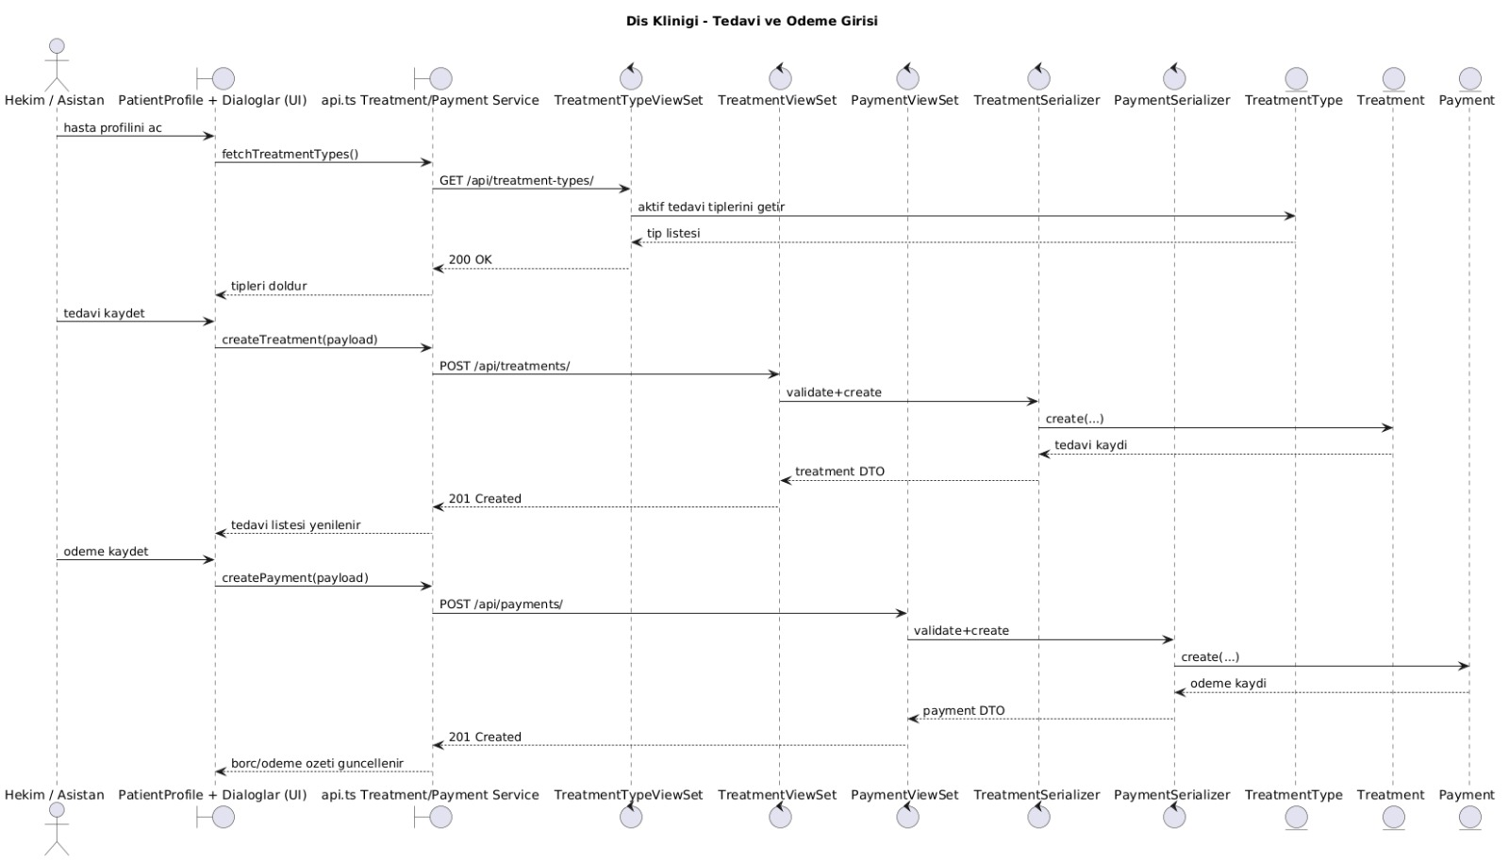
Sekil 12.1: Tedavi ve Odeme Girisi Sekans Diyagrami
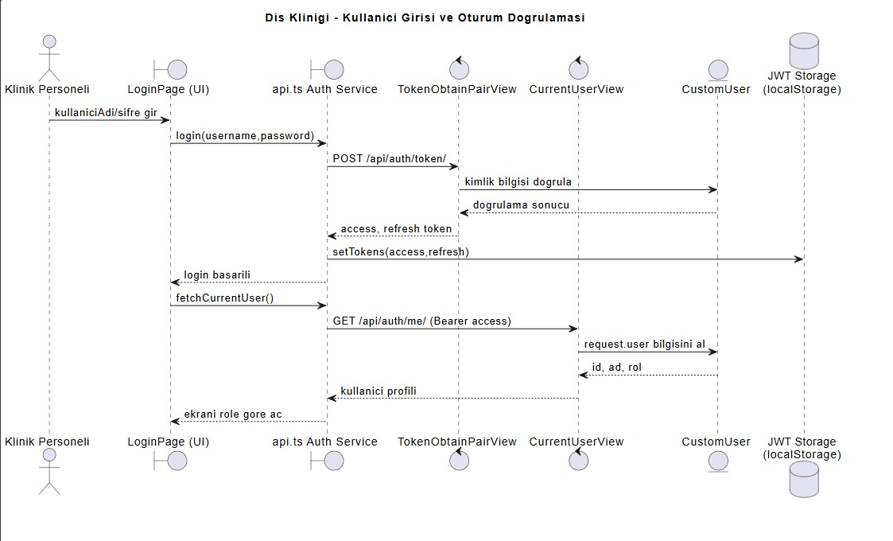
Sekil 12.2: Kullanici Girisi ve Oturum Dogrulama Sekans Diyagrami
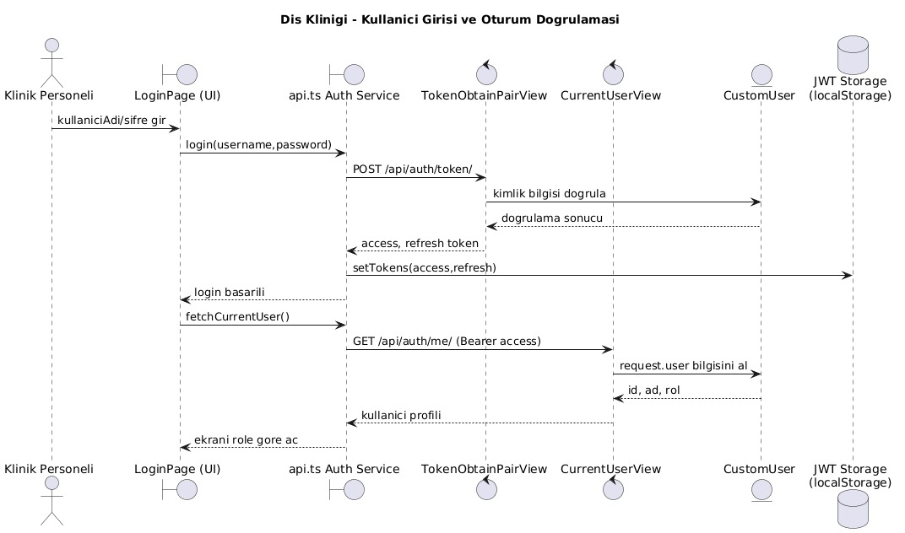
Sekil 12.3: Kullanici Girisi Sekans Diyagrami (Alternatif)
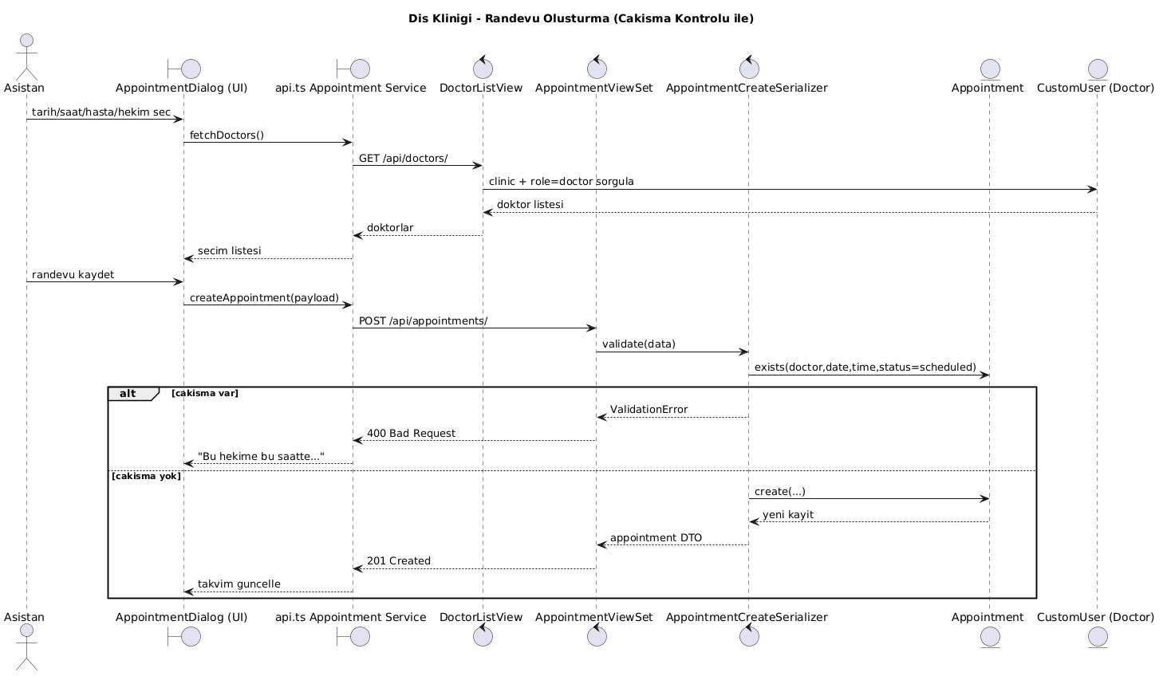
Sekil 12.4: Randevu Olusturma ve Cakisma Kontrolu Sekans Diyagrami
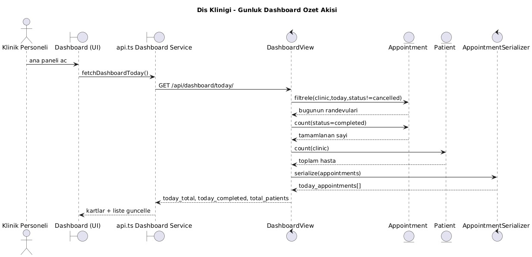
Sekil 12.5: Dashboard Gunluk Ozet Sekans Diyagrami
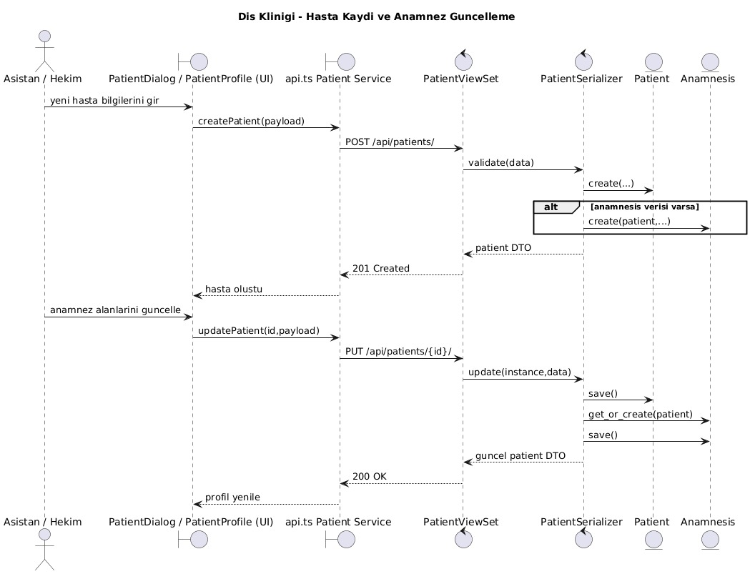
Sekil 12.6: Hasta Kayit ve Guncelleme Sekans Diyagrami
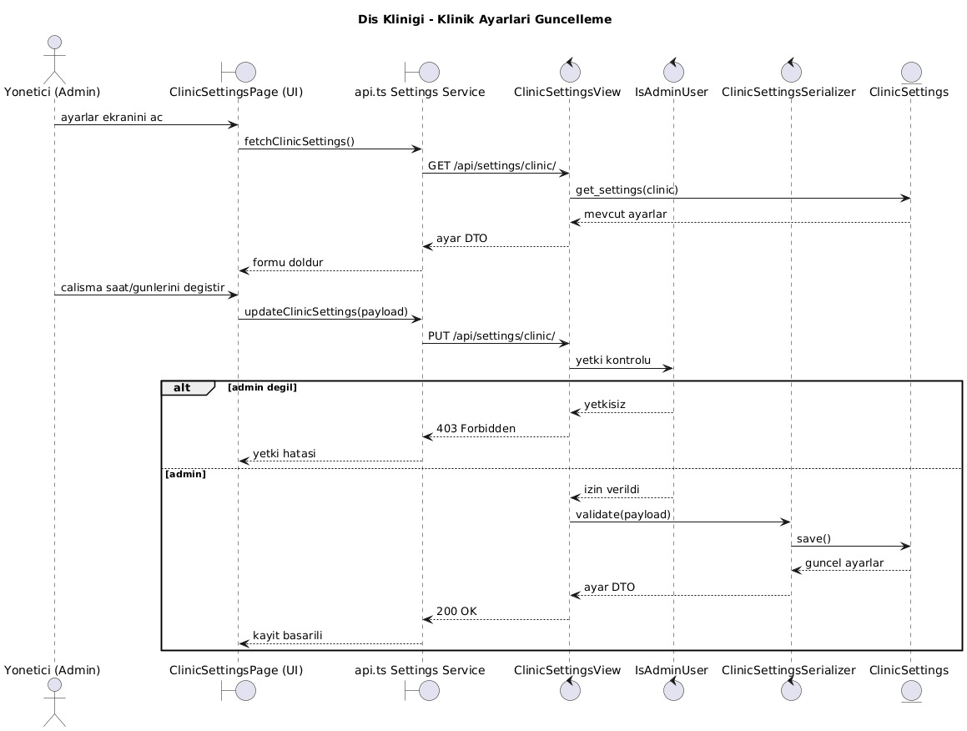
Sekil 12.7: Klinik Ayarlari Guncelleme Sekans Diyagrami
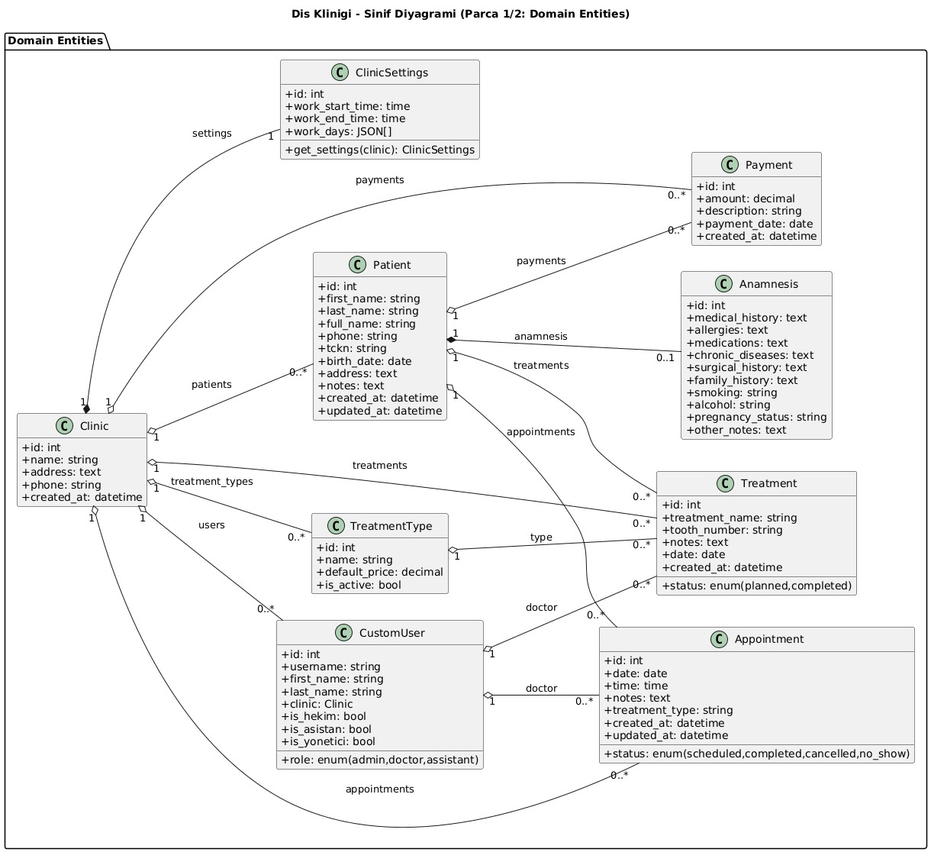
Sekil 12.8: Genel Mimari Diyagram
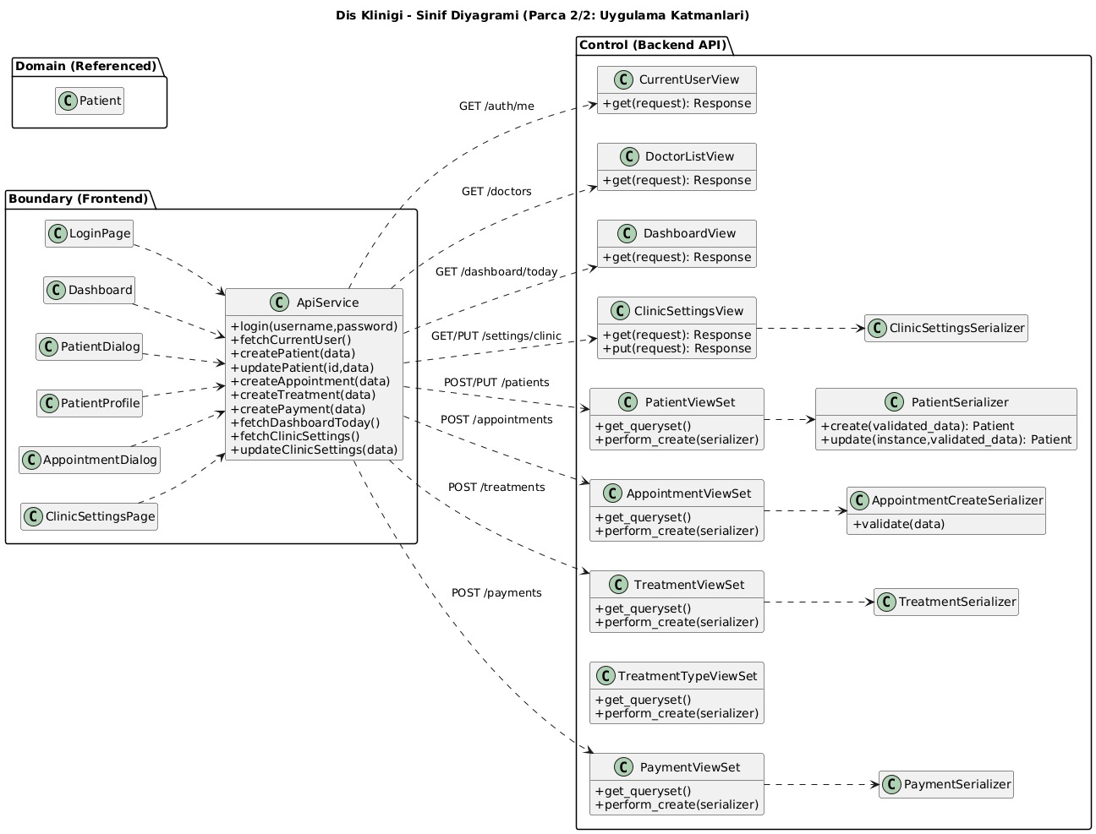
Sekil 12.9: Sistem Bilesen Diyagrami

13. VERI MODELI
Yasca veritabani iki ana bolumden olusmaktadir: Shared Schema (Public) ve Tenant Schema (Klinik bazli). Asagida temel varliklar ve iliskileri sunulmustur:
Cizelge 13.1: Veritabani Varliklari
Model | Tip | Temel Alanlar | Iliskiler
Client | Shared | schema_name, name, is_active, created_on | 1:N Domain
Domain | Shared | domain, is_primary | N:1 Client
CustomUser | Tenant | username, email, role | 1:N Appointment, Treatment
Patient | Tenant | first_name, last_name, phone, tckn, birth_date | 1:1 Anamnesis, 1:N Treatment
Anamnesis | Tenant | medical_history, allergies, medications, chronic_diseases | 1:1 Patient
Appointment | Tenant | patient, doctor, date, time, status | N:1 Patient, N:1 Doctor
Treatment | Tenant | patient, doctor, treatment_type, tooth_number, price | N:1 Patient, N:1 TreatmentType
TreatmentType | Tenant | name, category, default_price, doctor | 1:N Treatment
Payment | Tenant | patient, treatment, amount, payment_date | N:1 Patient, N:1 Treatment
Document | Tenant | patient, name, file, uploaded_by | N:1 Patient
AuditLog | Tenant | user, action, content_type, object_id, changes, ip | N:1 User
ClinicSettings | Tenant | work_start_time, work_end_time, work_days | Singleton

14. TEST VE DEPLOYMENT SURECLERI

14.1 Test Sureci ve Uygulamalari
Proje, test piramidi prensibine uygun sekilde katmanli bir test stratejisi uygulamistir. Dual-mode (SQLite + PostgreSQL) yaklasimi ile hem hizli gelistirme dongusu hem de production fidelity saglanmistir.
Test Piramidi:
/\
/E2E\ %10 - Playwright (gercek tarayici + backend)
/------\
/Integ. \ %20 - APIClient/vitest+MSW
/----------\
/ Unit \ %70 - pytest unit / vitest component (izole)
/______________\
Cizelge 14.1: Test Katmanlari ve Araclari
Katman | Arac | Sayi | Amac
Backend Unit | pytest + factory-boy | 148 | Model, serializer, view birim testleri
Backend PG-only | pytest + FastTenantTestCase | 21 | Schema izolasyon, cross-tenant guvenlik
Frontend Unit | Vitest + Testing Library + MSW | 151 | Bilesen, hook, servis testleri
Frontend A11y | vitest-axe | 10 | WCAG 2.1 AA erisilebilirlik taramasi
E2E | Playwright | 83 | Uctan uca kullanici akislari
E2E A11y | @axe-core/playwright | 4 | Gercek tarayicide erisilebilirlik
Mutation | mutmut / Stryker | - | Test kalitesinin dogrulanmasi

14.2 Deployment Sureci
Frontend uygulamasi Vercel platformuna, backend ise Docker konteyner icinde Render platformuna deploy edilmektedir. CI/CD pipeline'i GitHub Actions ile otomatize edilmistir.
CI/CD Pipeline:
+-----------------------------------------------+
| Backend Matrix |
| SQLite modu (hizli, 148 test) |
| PostgreSQL modu (gercekci, +21 izolasyon) |
+-----------------------------------------------+
| Frontend Tests (vitest + coverage esigi) |
+-----------------------------------------------+
| A11y Tests (WCAG 2.1 AA - sifir tolerans) |
+-----------------------------------------------+
| E2E Tests (Playwright, gercek DB + UI) |
+-----------------------------------------------+
HEPSI YESIL OLMADAN MERGE YOK
Canli uygulama adresleri:
- Frontend: https://yasca-dental-clinic.vercel.app/
- Backend API: https://yasca-dental-clinic.onrender.com/
- Klinik giris: https://yasca-dental-clinic.vercel.app/app/{klinik-adi}

15. UYGULAMA PLANI
Proje asagidaki fazlar halinde gelistirilmistir:
Cizelge 15.1: Uygulama Plani
Faz | Icerik | Durum
Faz 1 | Proje altyapisi: Django + React + PostgreSQL + Docker kurulumu | Tamamlandi
Faz 2 | Multi-tenant mimari: django-tenants, schema izolasyonu | Tamamlandi
Faz 3 | Hasta, Randevu, Tedavi, Odeme CRUD API'lari | Tamamlandi
Faz 4 | Frontend bilesenleri: Dashboard, PatientProfile, AppointmentCalendar | Tamamlandi
Faz 5 | Auth + RBAC: JWT, rol bazli erisim, login/logout | Tamamlandi
Faz 6 | Backend test suite: 148 pytest + 21 PG izolasyon testi | Tamamlandi
Faz 7 | Frontend test suite: 151 vitest + 83 Playwright E2E | Tamamlandi
Faz 8 | A11y: WCAG 2.1 AA zero-tolerance, axe taramalari | Tamamlandi
Faz 9 | Deployment: Vercel + Render + CI/CD pipeline | Tamamlandi
Faz 10 | Dokumantasyon: TESTING.md, ADR'ler, rapor | Tamamlandi

16. KALITE PRATIKLERI
- Coverage Threshold: Backend %78, Frontend lines %54, branches %45 - asla dusurulmez
- A11y Zero-Tolerance: Tek WCAG 2.1 AA ihlali bile CI'i kirar
- Pre-commit Hooks (Husky): ESLint, Prettier, TypeScript type-check otomatik kontrol
- Conventional Commits: Standart commit mesaj formati zorunlu
- Code Review: Her PR en az 1 onay gerektirir
- PR Template: Test, a11y, guvenlik kontrol listesi zorunlu
- Flaky Test Politikasi: 1 haftada duzeltilmezse karantina, 2 haftada silinir
- Slow Test Budget: Unit <= 200ms, Integration <= 2s, E2E <= 30s
- Mutation Testing: mutmut (backend) + Stryker (frontend) ile test kalitesi dogrulama
- Ban Listesi: git commit --no-verify, coverage dusurme, console.log, TypeScript any YASAK

VERSIYON YONETIMI
Proje Git versiyon kontrol sistemi ile yonetilmekte olup GitHub uzerinde barindirilmaktadir. Branch stratejisi:
- main: Production branch - sadece onaylanmis PR'lar merge edilir
- develop: Gelistirme branch'i - ozellikler buraya merge edilir
- feat/*: Yeni ozellik branch'leri (feat/appointment-calendar)
- fix/*: Hata duzeltme branch'leri (fix/auth-refresh-bug)
- test/*: Test eklemeleri (test/dialog-coverage)
- docs/*: Dokumantasyon guncellemeleri
Squash & Merge stratejisi ile temiz commit gecmisi korunmaktadir. Her merge Conventional Commits formatinda olmalidir.

DEVELOPMENT ORTAMI VE IDE
Cizelge D.1: Gelistirme Araclari
Arac | Kullanim Amaci
VS Code / Cursor AI | Ana IDE - yapay zeka destekli kod tamamlama
Docker Desktop | PostgreSQL ve backend konteynerizasyonu
Node.js v18+ | Frontend calistirma ortami
Python 3.12 | Backend calistirma ortami
Git + GitHub | Versiyon kontrol ve isbirligi
Postman / Thunder Client | API test ve debug
Chrome DevTools | Frontend debug ve performans
Figma | UI/UX tasarim
GitHub Copilot | AI destekli kod tamamlama
Playwright Inspector | E2E test debug (--debug modu)

UYGULAMA ONYZULERI VE KULLANIM KILAVUZU
Asagida Yasca uygulamasinin tum sayfalarina ait ekran goruntuleri sunulmustur. Canli uygulama adresi: https://yasca-dental-clinic.vercel.app/
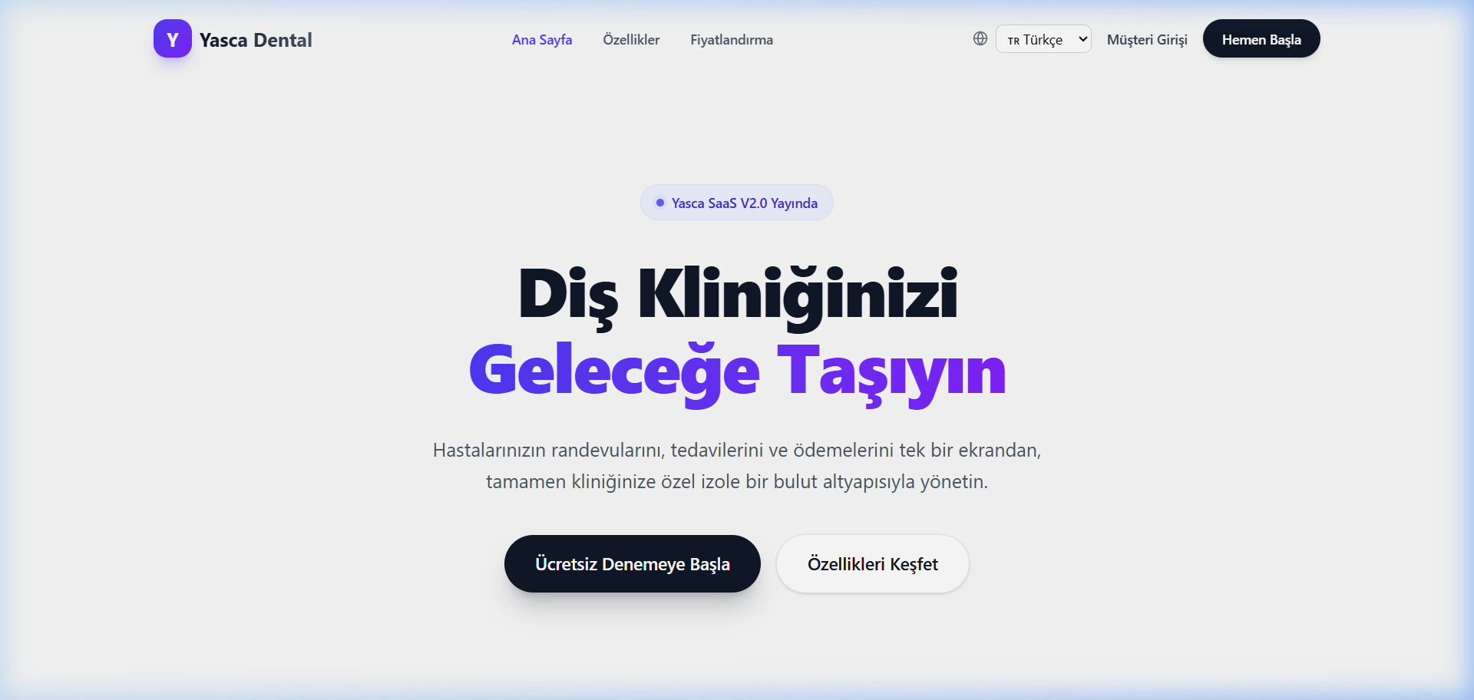
Sekil U.1: SaaS Tanitim Sayfasi (Landing Page)
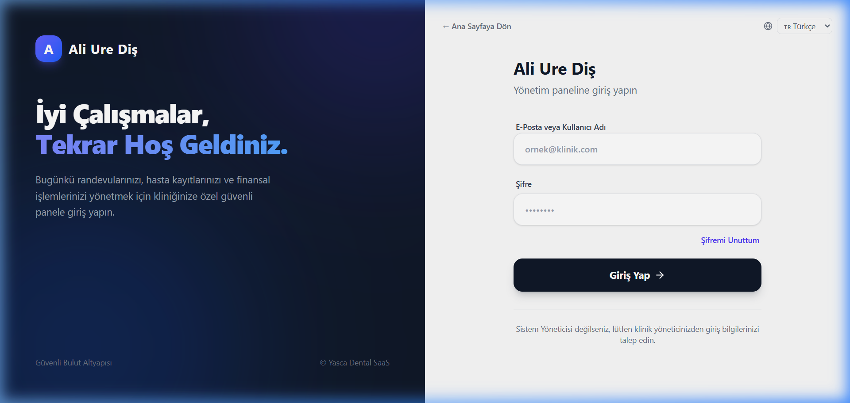
Sekil U.2: Klinik Giris Sayfasi
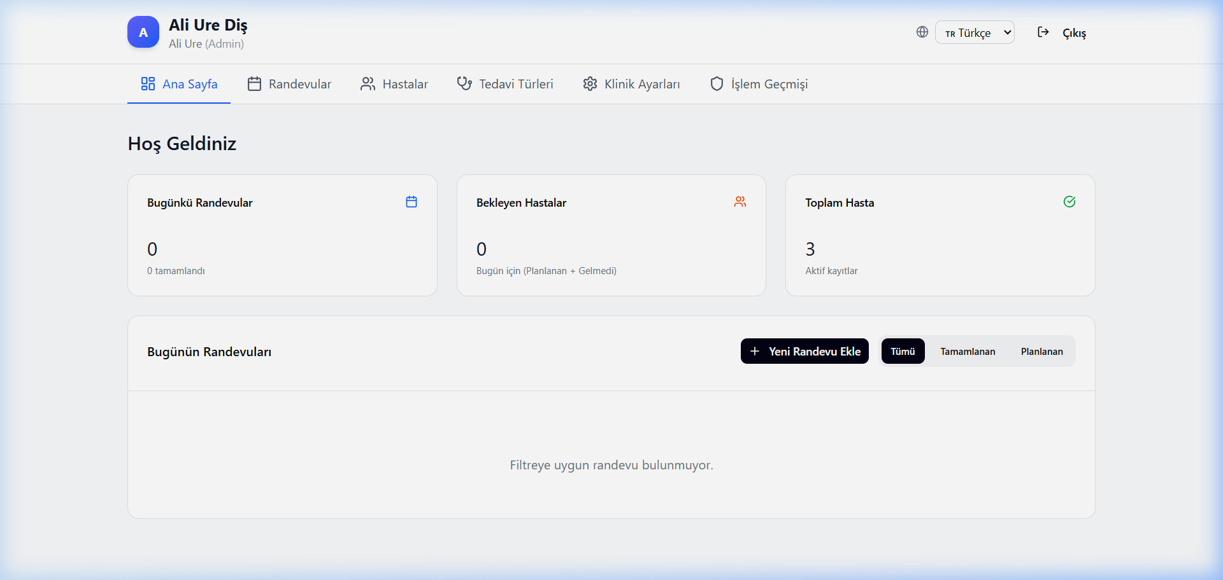
Sekil U.3: Dashboard - Ana Sayfa
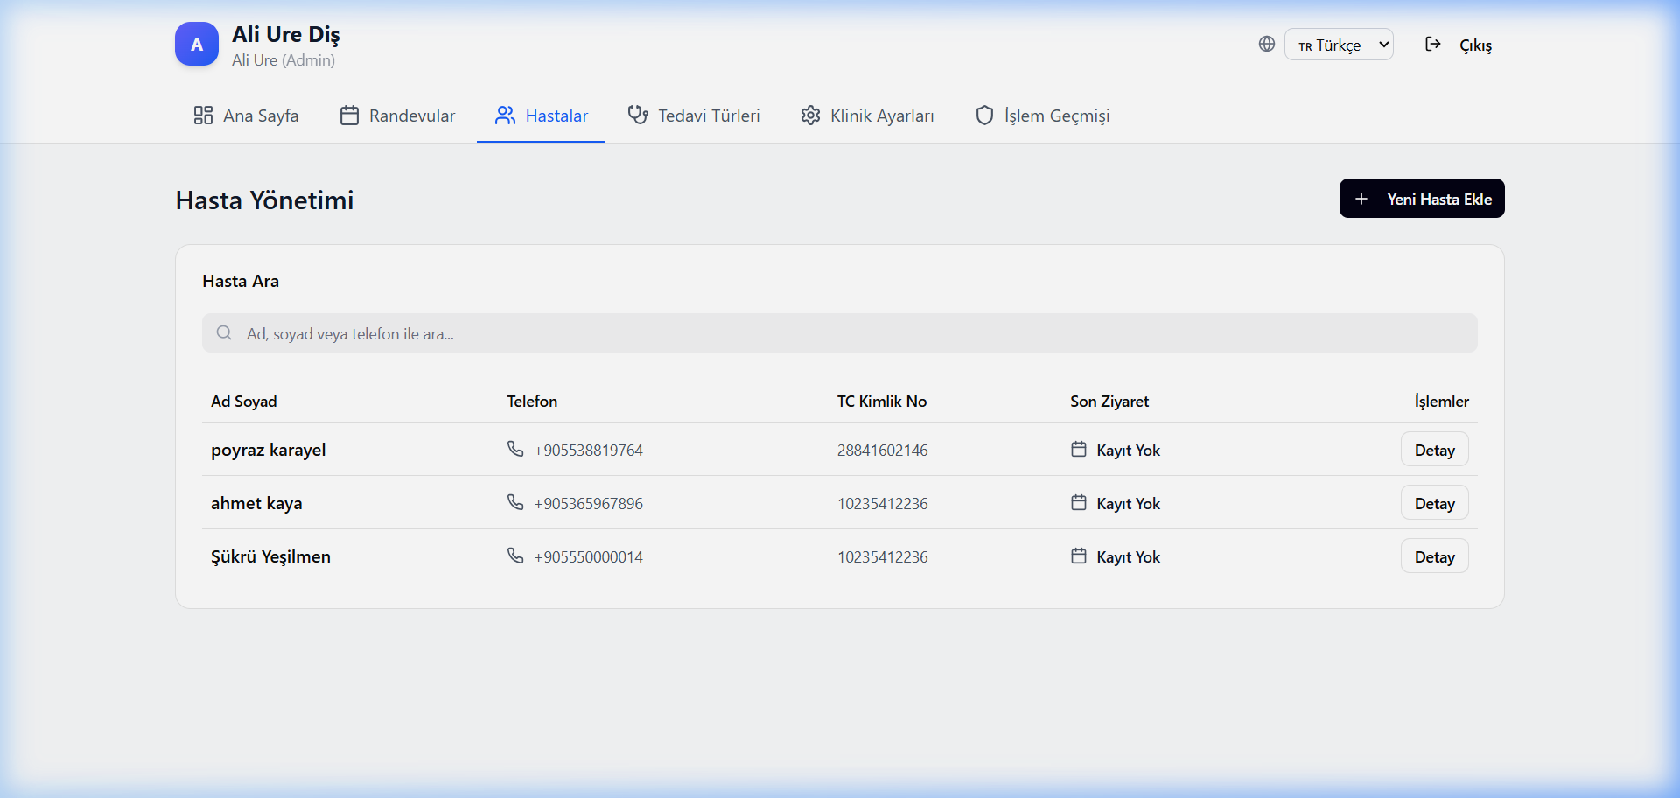
Sekil U.4: Hasta Listesi ve Arama
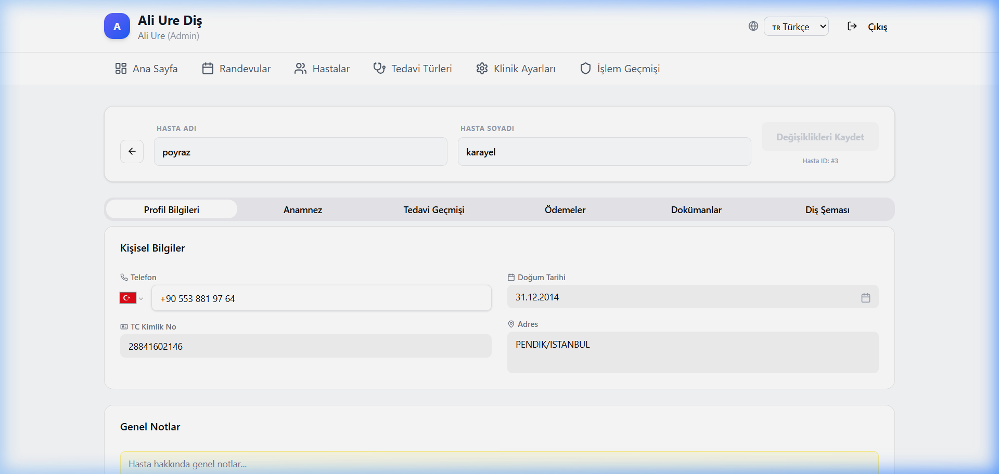
Sekil U.5: Hasta Profil Detay Sayfasi
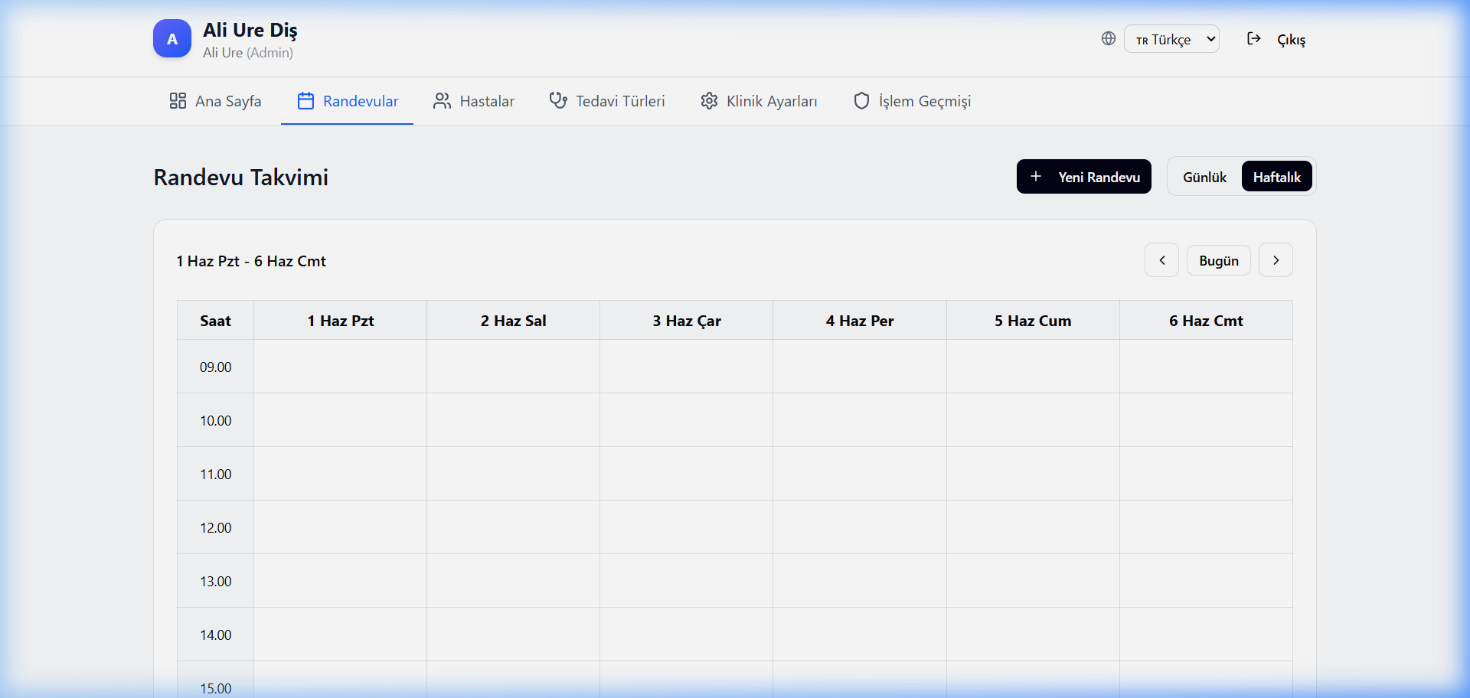
Sekil U.6: Randevu Takvimi
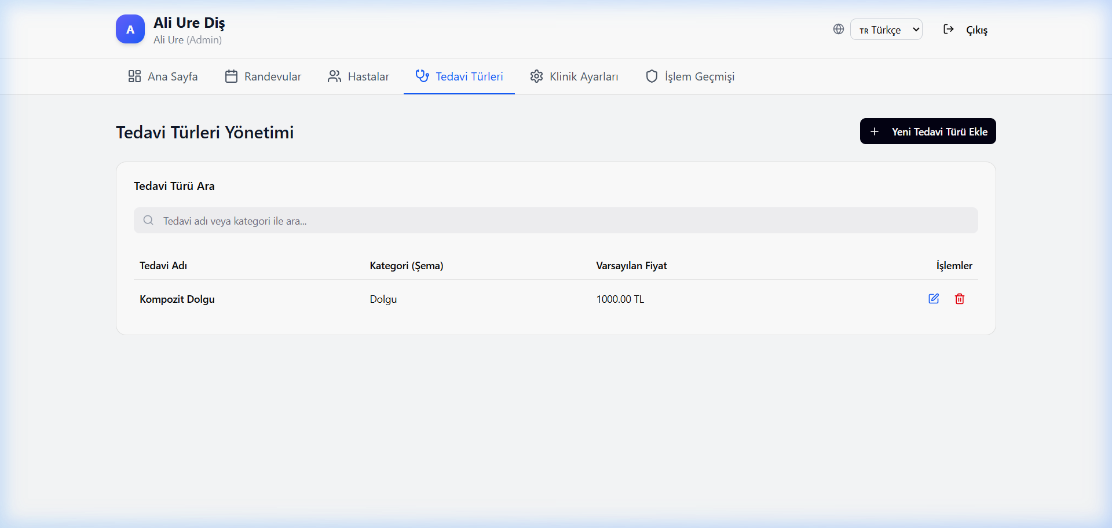
Sekil U.7: Tedavi Turleri Yonetimi
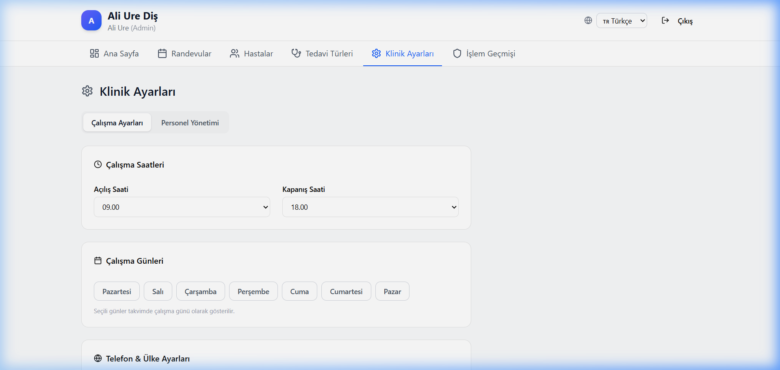
Sekil U.8: Klinik Ayarlari
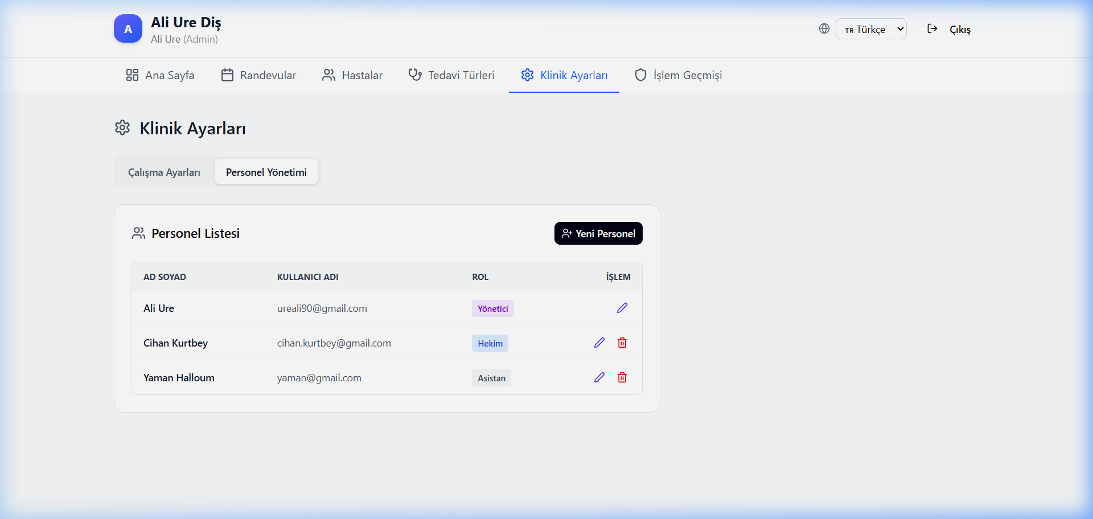
Sekil U.9: Personel Yonetimi
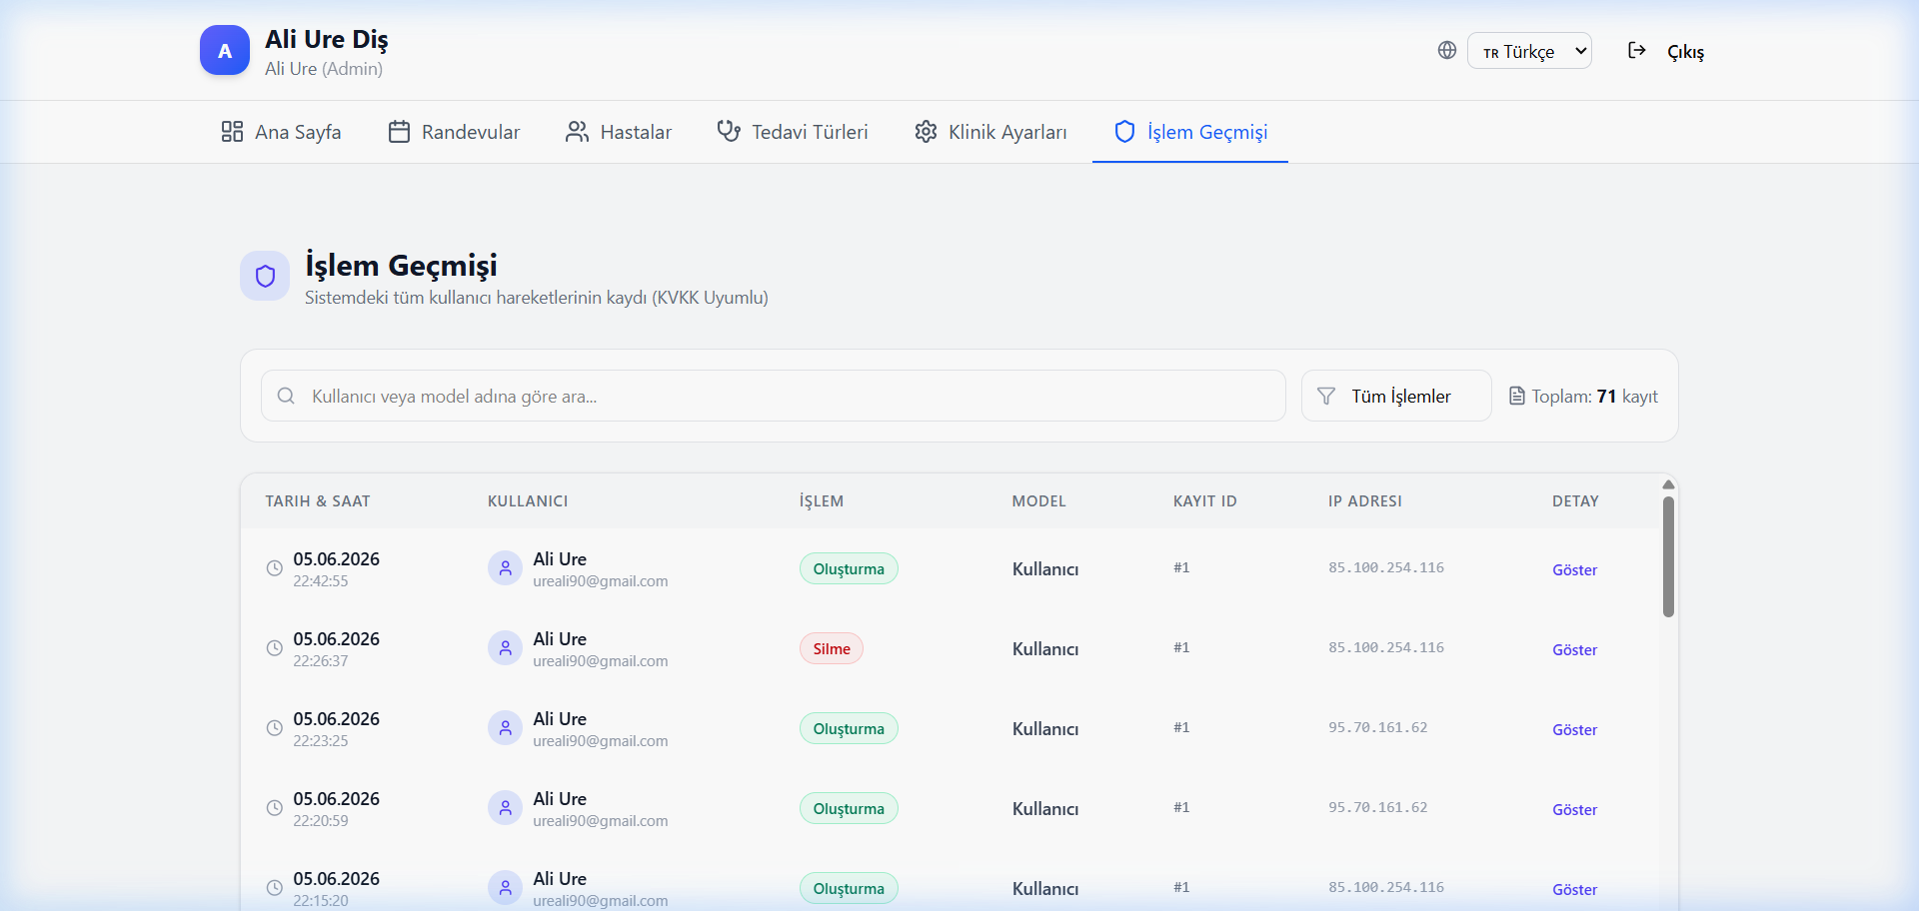
Sekil U.10: Islem Gecmisi (Audit Log)

USE CASE'LER - UML DOKUMANTASYONU
Projede tanimlanan temel kullanim senaryolari (Use Case) asagida ozetlenmistir:
Cizelge UC.1: Temel Use Case Listesi
UC No | Use Case | Aktor | Aciklama
UC-01 | Sisteme Giris | Tum Roller | JWT ile kimlik dogrulama, rol bazli yonlendirme
UC-02 | Sifre Sifirlama | Tum Roller | E-posta ile sifre sifirlama linki gonderimi
UC-03 | Hasta Kaydi | Doktor, Asistan | Ad, soyad, telefon (zorunlu), TCKN, dogum tarihi (opsiyonel)
UC-04 | Hasta Arama | Tum Roller | Ad, soyad, telefon, TCKN ile arama
UC-05 | Anamnez Girisi | Doktor | Hasta tibbi gecmisi, alerjiler, ilaclar, kronik hastaliklar
UC-06 | Randevu Olusturma | Asistan, Admin | Tarih, saat, hekim secimi, cakisma kontrolu
UC-07 | Randevu Guncelleme | Asistan, Admin | Durum degisikligi: Planlandi/Tamamlandi/Iptal/Gelmedi
UC-08 | Tedavi Kaydi | Doktor | Tedavi turu, dis no (FDI), fiyat, notlar
UC-09 | Odeme Kaydi | Asistan, Admin | Tutar, aciklama, tedaviye baglama
UC-10 | Dashboard Goruntuleme | Tum Roller | Gunun randevulari, istatistikler, hizli erisim
UC-11 | Klinik Ayarlari | Admin | Calisma saatleri, gunler, telefon formati
UC-12 | Kullanici Yonetimi | Admin | Yeni personel ekleme, rol atama, sifre belirleme
UC-13 | Islem Gecmisi | Admin | Tum CRUD islemlerinin audit log kayitlari
UC-14 | Yeni Klinik Kaydi | Misafir | SaaS kayit formu ile yeni tenant olusturma
UC-15 | Dokuman Yukleme | Doktor, Asistan | Hasta dosyasina belge ekleme
Detayli UML sekans diyagramlari Bolum 12'de sunulmustur.

PROJE YONETIM PRATIKLERI
- Agile/Scrum: Haftalik sprint'ler ile iteratif gelistirme
- GitHub Issues: Her is birimi issue olarak takip edilir
- Kanban Board: To Do > In Progress > Review > Done asamalari
- Sprint Retrospective: Her sprint sonunda ne iyi gitti, ne iyilestirilebilir
- Definition of Done: Kod yazildi + Test yazildi + PR onaylandi + CI yesil + Merge edildi
- CODEOWNERS: Kritik dosyalar icin otomatik reviewer atama
- Branch Protection Rules: main branch'e dogrudan push YASAK
- Milestone Tracking: Her faz icin milestone tanimlama ve izleme

NELER OGRENDIK - BASARILI VE BASARISIZ ONERILER
Basarili Uygulamalar:
[+] Dual-mode test stratejisi hem hiz hem dogruluk sagladi
[+] Factory pattern test kodunu ~%70 kisaltti ve bakim maliyetini dusurdu
[+] A11y'yi bastan entegre etmek, sonradan eklemeye gore cok daha ucuz ve etkili oldu
[+] Pre-commit hook'lari bozuk kodun CI'a ulasmadan yakalanmasini sagladi
[+] AI araclari ozellikle boilerplate ve tekrarlayan kod uretiminde buyuk zaman kazandirdi
[+] Schema-based multi-tenancy veri izolasyonunu fiziksel duzeyde garanti etti
[+] Living documentation (kod ile birlikte yasayan dokumantasyon) her zaman guncel kaldi
[+] Conventional Commits ile tutarli ve okunakilir commit gecmisi olusturuldu
Zorluklar ve Dersler:
[!] Coverage rakami yalan soyleyebilir - %80 coverage olsa bile mutation score dusukse testler zayif
[!] SQLite ile PostgreSQL arasindaki davranis farklari (schema destegi yok) baslangicta sorun cikartti
[!] Devraldigimiz test suite'inde 77 kirik test vardi - once mevcut testleri ayaga kaldirmak gerekti
[!] E2E testler flaky (kararsiz) olabilir - strict timeout ve retry politikasi gerekti
[!] AI urettigi kodda bazen guvenlik aciklari olabilir - mutlaka insan review gerekli
[!] Multi-tenant test yazmanin kendi basina bir disiplin gerektirdigi ogrenildi

TAKIM UYELERININ PROJE DEGERLENDIRME RAPORU
Yaman Halloum - Proje Yoneticisi & Backend Gelistirici
Multi-tenant mimarinin kurulumu ve API tasarimi surecinde onemli deneyimler kazandim. Django-tenants ile schema-based izolasyon kurmak projede en zorlu ama en ogretici kisim oldu. Yapay zeka araclari ozellikle API endpoint'lerinin hizli prototiplenmesinde buyuk katki sagladi.
Ali Ure - Frontend Gelistirici & UI/UX Tasarimci
React ve TypeScript ile modern bir SPA gelistirme deneyimi kazandim. Radix UI primitifleri ile erisilebilir bilesenler olusturmak onemli bir ogrenme sureciydi. Cursor AI ve Copilot ile bilesen gelistirme hizim onemli olcude artti.
Cihan Kurtbey - Test & Kalite Guvence Muhendisi
Test stratejisi tasarimi ve uygulamasi konusunda derinlemesine bilgi edindim. Dual-mode test stratejisi, mutation testing ve A11y zero-tolerance politikasi gibi endustriyel pratikleri uygulama firsati buldum. 403 testten olusan bir suite kurmak gurur verici bir basariydi.
Sukru Yesilmen - Veritabani & Entegrasyon Muhendisi
PostgreSQL schema-based multi-tenancy mimarisini ogrenmek veritabani bilgimi onemli olcude gelistirdi. Veri modelleme, ER diyagram tasarimi ve API entegrasyonu konularinda pratik deneyim kazandim.

YAPAY ZEKA KULLANIM PRATIKLERI
Proje suresince cesitli yapay zeka araclari aktif olarak kullanilmistir. Bu araclar, gelistirme surecinin her asamasinda (kodlama, test, debug, dokumantasyon) onemli verimlilik kazanimlari saglamistir:
Cizelge AI.1: Yapay Zeka Araclari ve Kullanim Alanlari
AI Araci | Kullanim Alani | Somut Katki
GitHub Copilot | Kod tamamlama, boilerplate uretimi | Tekrarlayan kod bloklarinin otomatik uretimi, serializer ve factory siniflari
ChatGPT (GPT-4) | Mimari tasarim, problem cozme | Multi-tenant strateji kararlari, hata analizi, best practice onerileri
Cursor AI | IDE entegreli AI kodlama | Komponent gelistirme, refactoring, bilesen tasarimi
Claude Code | Kapsamli kod uretimi, analiz | Test suite olusturma, dokumantasyon, rapor otomasyonu
Gemini | Kod analizi, rapor uretimi | Proje analizi, kapsamli dokumantasyon, ekran goruntusu toplama
Yapay Zeka Kullaniminda Dikkat Edilen Noktalar:
- AI urettigi kod her zaman insan review'dan gecirilmistir - koru korune kabul edilmemistir
- Guvenlik kritik bolumlerde (auth, permission, tenant isolation) AI onerileri ekstra dikkatle incelenmistir
- AI araclari test yazimini hizlandirmis, ancak test senaryolarinin tasarimi ekip tarafindan yapilmistir
- Dokumantasyon surecinde AI, taslak olusturma ve formatlama konusunda buyuk zaman kazandirmistir
- Hata ayiklama sureclerinde AI, kok neden analizi icin degerli oneriler sunmustur
- AI ile pair programming yaklasimi benimsenmis, AI bir takim uyesi gibi degerlendirilmistir
- Prompt muhendisligi: Daha spesifik ve baglamli prompt'lar daha iyi sonuclar vermistir
- AI ciktilari her zaman proje standartlarina (PEP 8, ESLint, Conventional Commits) uygun hale getirilmistir

KAYNAKLAR
[1] Django Software Foundation, Django Documentation, https://docs.djangoproject.com/en/5.2/
[2] Django REST Framework, API Guide, https://www.django-rest-framework.org/
[3] django-tenants Documentation, https://django-tenants.readthedocs.io/
[4] React Documentation, https://react.dev/
[5] TypeScript Handbook, https://www.typescriptlang.org/docs/
[6] Vite Build Tool, https://vitejs.dev/
[7] Tailwind CSS Documentation, https://tailwindcss.com/docs
[8] PostgreSQL Documentation, https://www.postgresql.org/docs/15/
[9] pytest Documentation, https://docs.pytest.org/
[10] Vitest Documentation, https://vitest.dev/
[11] Playwright Documentation, https://playwright.dev/
[12] WCAG 2.1 Guidelines, W3C, https://www.w3.org/TR/WCAG21/
[13] OpenAI, ChatGPT, https://chat.openai.com/
[14] GitHub Copilot, https://github.com/features/copilot
[15] Anthropic, Claude, https://claude.ai/
[16] Cursor AI IDE, https://cursor.sh/
[17] Radix UI Primitives, https://www.radix-ui.com/
[18] Mock Service Worker (MSW), https://mswjs.io/
[19] Martin Fowler, Test Pyramid, https://martinfowler.com/articles/practical-test-pyramid.html
[20] PEP 8, Style Guide for Python Code, https://peps.python.org/pep-0008/
[21] PEP 257, Docstring Conventions, https://peps.python.org/pep-0257/

EKLER

EK-1: Proje Kaynak Kodu Yapisi
yasca-dental-clinic/
+-- backend/ # Django Backend
| +-- api/ # Ana API uygulamasi
| | +-- models.py # 9 veri modeli (344 satir)
| | +-- serializers.py # 12 serializer (358 satir)
| | +-- views.py # 15 view/viewset (550 satir)
| | +-- middleware.py # 3 middleware (183 satir)
| | +-- permissions.py # 2 RBAC sinifi
| | +-- mixins.py # AuditLog mixin (90 satir)
| | +-- tests/ # 148+ backend test
| +-- customers/ # Tenant yonetimi
| +-- core/ # Django ayarlari
| +-- docker-compose.yml # PostgreSQL + Backend
+-- frontend/ # React Frontend
| +-- src/app/components/ # 32+ React bileseni
| +-- e2e/ # 83 Playwright E2E test
+-- docs/ # Dokumantasyon
| +-- TESTING.md, CONTRIBUTING.md, adr/, diagrams/
+-- .github/ # CI/CD ve PR template

EK-2: Swagger API Dokumantasyonu
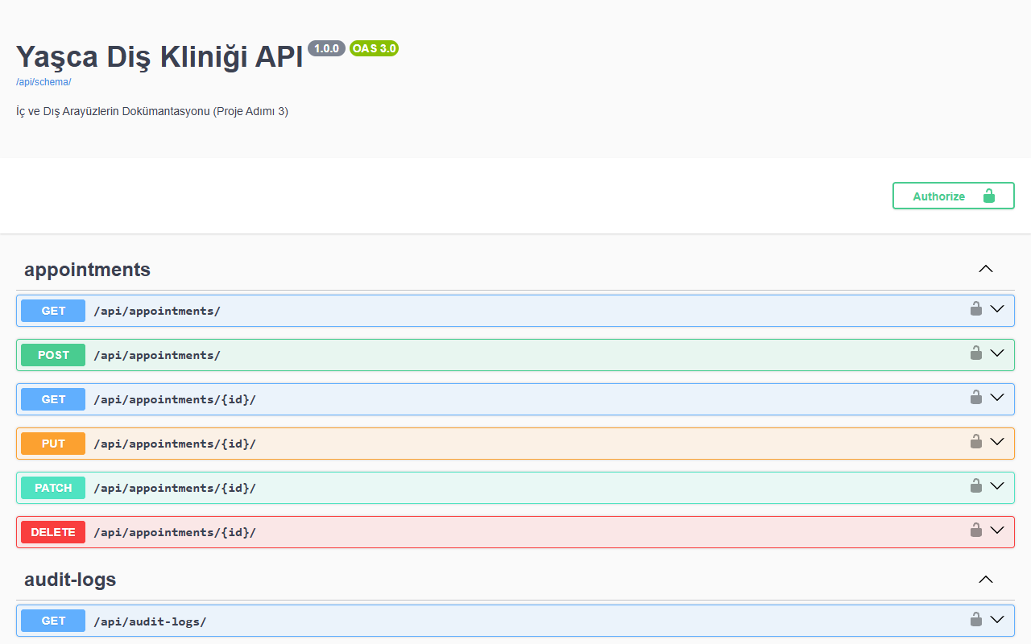
Sekil EK-2.1: Swagger UI - API Dokumantasyonu

OZGECMIS
Yaman Halloum
Istanbul Saglik ve Teknoloji Universitesi, Yazilim Muhendisligi Bolumu, Lisans Ogrencisi
Ali Ure
Istanbul Saglik ve Teknoloji Universitesi, Yazilim Muhendisligi Bolumu, Lisans Ogrencisi
Cihan Kurtbey
Istanbul Saglik ve Teknoloji Universitesi, Yazilim Muhendisligi Bolumu, Lisans Ogrencisi
Sukru Yesilmen
Istanbul Saglik ve Teknoloji Universitesi, Yazilim Muhendisligi Bolumu, Lisans Ogrencisi

